2020 serie pro le manta
Sujet
<sub>Version originale </sub>

Série pro – 2020 Le Manta
Dans tout le sujet, les réponses aux questions s’appuient sur la lecture des documents.
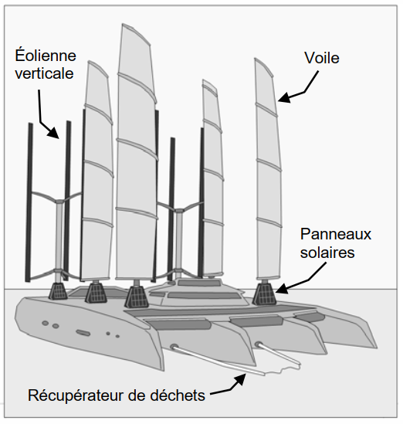
Entre 2013 et 2015 le skippeur Yvan Bourgnon a fait un tour du monde des océans avec son catamaran.
Il a constaté l’omniprésence des déchets plastiques flottants.
Depuis son retour Yvan Bourgnon a conçu un projet de bateau destiné à la collecte et au tri des déchets de plastiques flottants : le Manta.
On peut envisager qu’un de ces Manta sillonnera prochainement les eaux polynésiennes…
L’objet des exercices proposés est d’étudier une partie du fonctionnement du Manta.

Exercice 1 (10 points) : L’énergie sur le Manta
Des panneaux solaires et des éoliennes permettront de fournir l’énergie nécessaire au Manta.
1- Compléter sur l’ANNEXE 1 à rendre avec la copie les deux chaînes énergétiques en choisissant les termes adaptés dans la liste de mots proposée ci-dessous.
Cinétique, thermique, solaire, chimique, mécanique, électrique, nucléaire.
2- Expliquer le terme « énergie perdue » figurant dans la partie droite des deux chaînes énergétiques.

Exercice 2 (15 points) : Les déchets récupérés par le Manta
Les 250 tonnes de déchets plastiques récupérés par le Manta seront traitées à terre. - Les déchets plastiques recyclables seront reconditionnés en objets d’usage courant. - Les déchets plastiques non recyclables seront transformés en gazole.
Le Manta récupèrera uniquement les déchets plastiques flottants. Afin de modéliser le principe de récupération des plastiques flottants, on réalise l’expérience schématisée en ANNEXE 2 à rendre avec la copie.
1. Compléter le schéma de cette expérience avec les noms de la 1ère colonne du tableau 2 donné en ANNEXE 2 à rendre avec la copie.
2. Justifier la position des échantillons par rapport à l’eau salée.
3. Parmi les matières plastiques présentes dans les eaux polynésiennes et recensées dans le tableau ci-dessous (tableau 1), indiquer celles qui seront récupérées par le Manta.
Tableau 1 : Masse volumique de quelques matières plastiques.
Matière plastique | Masse volumique (kg/m3) | Exemples
Polyéthylène  (PEBD et PEBH) | 820 - 890 | Sacs, films, sachets, bidons, récipients et bouteilles souples tuyaux, jouets, ustensiles ménagers…
Polypropylène  (PP) | 850 - 920 | Pare-chocs, tableaux de bord, mobilier de jardin, bouteilles rigides, boîtes alimentaires, fibres de tapis, moquettes, cordes, ficelles…
Polystyrène  (PS) | 1 040 - 1 060 | Emballages, jouets, verres plastiques, pots de yaourt, boîtiers CD, bacs à douche, isolant thermique…
Polychlorure de vinyle (PVC) | 1 180 - 1 410 | Ameublement, pots de margarine, blisters, bouteilles d’eau, tuyaux de canalisation…
Polytéréphtalate d'éthylène (PET) | 1 380 - 1 410 | Fabrication de fils textiles, de films et de bouteilles d’eau et de sodas…
Annexe 1 - Document réponse à rendre avec la copie
L’énergie du Manta (Exercice 1 question 1)
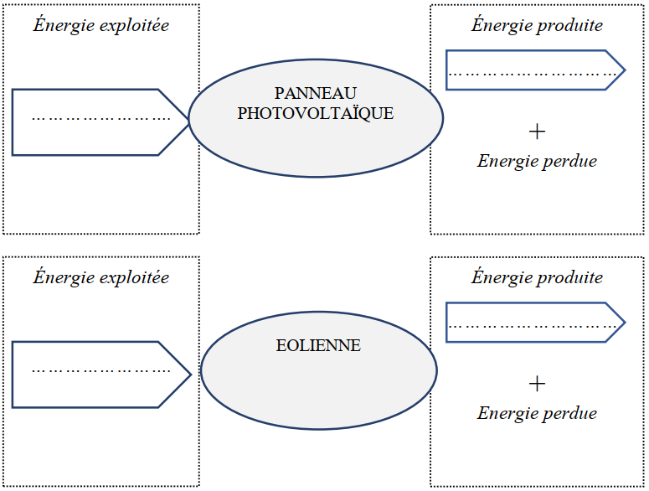
Annexe 2 - Document réponse à rendre avec la copie
Les déchets récupérés par le Manta (Exercice 2 question 1)
Tableau 2 :
Nom | Masse volumique
Echantillon « A » | 1 200 kg/m3
Echantillon « B » | 900 kg/m3
Eau salée | 1025 kg/m3
Schéma à compléter


